**Лабораторын сэдэв: Өгөгдөл дамжуулалтын загвар.**

Өгөгдөл дамжуулах процессийг OSI болон TCP/IP загвараар дүрслэн үзүүлдэг.

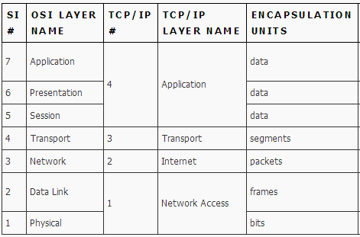

Physical layer - Агаар, кабель гэх мэт мэдээлэл дамжуулах физик орчинтой харилцана

Data-link layer - Физик орчноос ирсэн мэдээлэлтэй ажиллах давхарга

Network layer - Өгөгдлийн дамжих замыг заана

Transport layer - Мэдээллийн бодит агуулгыг дамжуулна

Session layer

Presentation layer

Application layer Мэдээллийн бодит агуулгыг ашиглах давхарга

Сүлжээн дээр дамжиж байгаа өгөгдөл дээрх загварын бүх үе шатыг нэг бүрчлэн дайрч өнгөрөх бөгөөд тэр бүртээ өөр өөр бүтэц, хэмжээ, нэр томъёо, дүрмийг агуулж байдаг.

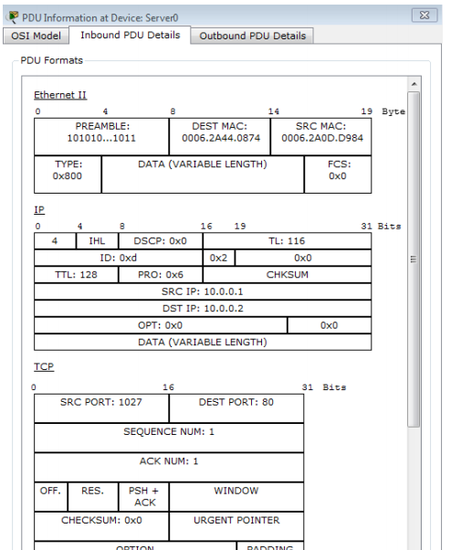

Зураг дээр харагдаж байгаа EthernetII протокол нь datalink төвшний протокол бөгөөд түүн доторх DATA(VARIABLE LENGTH) хэсэгт IP протокол тэр чигээрээ орно. IP протокол network төвшнийх бөгөөд түүний DATA(VARIABLE LENGTH) хэсэгт transport төвшний TCP протокол тэр чигээрээ багтана. Гэх мэтчилэн нэг протоколоор кодлогдсон өгөгдөл дараагийн протоколын хувьд тэр чигээрээ өгөгдөл нь болдог.